Отчет по лабораторной работе № 6
по дисциплине «Технология программирования»
Тема: Двумерный массив
Вариант 21
Выполнил: студент группы 403
Самарский Ярослав Вадимович
Проверил: ____________________
2026

Цель работы
Изучить понятие двумерного массива, способы ввода и вывода в программе элементов массива.

Формулировка задания
Вариант 21.
Задача 1. В матрице D(5×6) определите произведение элементов имеющих чётные индексы.
Задача 2. Составить программу:
а) нахождения номера столбца, в котором расположен максимальный элемент любой строки двумерного массива. Если элементов с максимальным значением в этой строке несколько, то должен быть найден номер столбца самого правого из них;
б) нахождения номера строки, в которой расположен минимальный элемент любого столбца двумерного массива. Если элементов с минимальным значением в этом столбце несколько, то должен быть найден номер строки самого нижнего из них.
Задача 3. Дан двумерный массив размером 7х7, заполняется случайными элементами. Найти наименьшее из значений элементов, расположенных в местах, где находятся нули так, как показано на рисунке
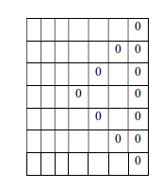

Код программы

Задача 1 (task1.cpp)
#include <iostream>

using namespace std;

int main() {
setlocale(0, "");

const int r = 5, c = 6;
int d[r][c];

cout << "Введите элементы матрицы 5x6:\n";
for (int i = 0; i < r; i++)
for (int j = 0; j < c; j++)
cin >> d[i][j];

long long prod = 1;
for (int i = 0; i < r; i += 2) {
for (int j = 0; j < c; j += 2) {
prod *= d[i][j];
}
}

cout << "Произведение элементов с четными индексами: " << prod << endl;

return 0;
}

Задача 2 (task2.cpp)
#include <iostream>

using namespace std;

int main() {
setlocale(0, "");

int r, c;
cout << "Размер матрицы (строк и столбцов): ";
cin >> r >> c;

int a[50][50];
cout << "Введите элементы матрицы:\n";
for (int i = 0; i < r; i++)
for (int j = 0; j < c; j++)
cin >> a[i][j];

int row;
cout << "Номер строки: ";
cin >> row;
int max_col = 0;
for (int j = 1; j < c; j++) {
if (a[row - 1][j] >= a[row - 1][max_col])
max_col = j;
}
cout << "Номер столбца самого правого макс. элемента: " << max_col + 1 << endl;

int col;
cout << "Номер столбца: ";
cin >> col;
int min_row = 0;
for (int i = 1; i < r; i++) {
if (a[i][col - 1] <= a[min_row][col - 1])
min_row = i;
}
cout << "Номер строки самого нижнего мин. элемента: " << min_row + 1 << endl;

return 0;
}

Задача 3 (task3.cpp)
#include <iostream>
#include <cstdlib>
#include <ctime>
#include <cmath>

using namespace std;

int main() {
setlocale(0, "");
srand(time(0));

const int n = 7;
int a[n][n];

cout << "Матрица 7x7:\n";
for (int i = 0; i < n; i++) {
for (int j = 0; j < n; j++) {
a[i][j] = rand() % 100;
cout << a[i][j] << "\t";
}
cout << endl;
}

cout << "\nМаска 7x7:\n";
int min_val = a[0][6];
for (int i = 0; i < n; i++) {
for (int j = 0; j < n; j++) {
if (j == 6 || j == 3 + abs(i - 3)) {
cout << a[i][j] << "\t";
if (a[i][j] < min_val)
min_val = a[i][j];
} else {
cout << "0\t";
}
}
cout << "\n";
}

cout << "Наименьший элемент среди отмеченных: " << min_val << endl;

return 0;
}

Контрольный пример

Задача 1
Введена матрица размером 5×6. Четные индексы строк i ∈ {0, 2, 4} и столбцов j ∈ {0, 2, 4} дают 9 элементов: D[0][0]=1, D[0][2]=3, D[0][4]=5, D[2][0]=2, D[2][2]=2, D[2][4]=2, D[4][0]=1, D[4][2]=1, D[4][4]=1. Их произведение равно 1 · 3 · 5 · 2 · 2 · 2 · 1 · 1 · 1 = 120.
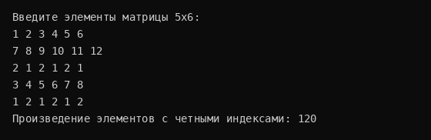
Рисунок 1. Результат решения задачи 1

Задача 2
Введена матрица 3×4. В строке 1 максимум 5 встречается в столбцах 2 и 4. Программа верно определяет номер самого правого столбца: 4. В столбце 2 минимум 3 расположен в строке 3. Номер строки самого нижнего минимума: 3.
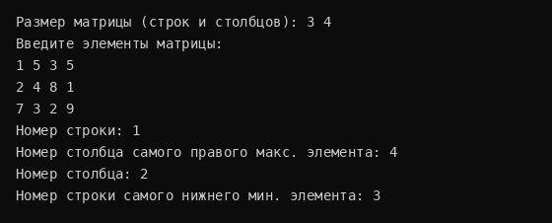
Рисунок 2. Результат решения задачи 2

Задача 3
Матрица 7×7 заполнена случайными числами от 0 до 99. Программа визуализирует маску варианта 21 (элементы вне маски заменены нулями) и определяет наименьший элемент среди отмеченных позиций.
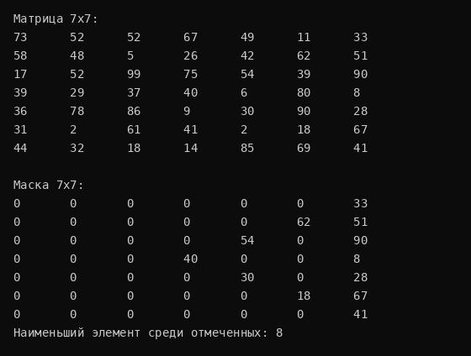
Рисунок 3. Результат работы программы задачи 3

Выводы по работе
В данной лабораторной работе была изучена организация двумерных массивов (матриц) на языке C++. Освоено объявление статических матриц D[r][c] и применение двойных вложенных циклов для обхода строк и столбцов.
Решена задача нахождения произведения элементов с четными индексами. В задаче 2 реализован поиск самого правого максимума и самого нижнего минимума с помощью нестрогих условий >= и <=. В задаче 3 составлено условие маски j == 6 || j == 3 + abs(i - 3), позволившее точно выделить требуемые элементы и найти среди них минимум.

Ответы на контрольные вопросы
1. Понятие двумерного массива в языке С++?
Массив, элементами которого являются одномерные массивы. Представляет собой таблицу из строк и столбцов.
2. Описание двумерного массива в программе?
Указываются тип элементов, имя и два размера: int a[5][6]; где первое число — строки, второе — столбцы.
3. Представление элементов двумерного массива в памяти?
Массив хранится в памяти единым непрерывным блоком последовательно по строкам.
4. Обращение к элементам двумерного массива?
Через два индекса: a[i][j], где i — номер строки, j — номер столбца. Индексация начинается с нуля.
5. Какие варианты существуют заполнения элементами двумерного массива?
Ввод с клавиатуры во вложенных циклах, инициализация списком констант, заполнение через rand() или по формуле.

